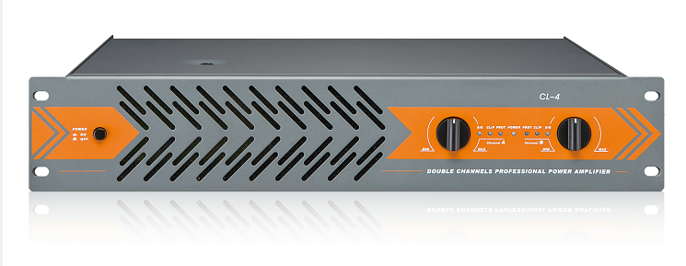

技术参数：
型号 | CL-4 | CL-6 | CL-8
输出功率8Ω | 2X400W | 2X600W | 2X800W
输出功率4Ω | 2X600W | 2X900W | 2X1200W
桥接功率8Ω | 2X800W | 2X1200W | 2X1600W
信噪比 | ≥118 dB | ≥118 dB | ≥118 dB
频率响应 | 20Hz-20KHz,±0.5dB
输入灵敏度 | 0.775V/1V/1.4V(+5dBu),BALANCE
总谐波失真 | ≤0.5%,1KHz,1/3 Rate Power.8Ω
外形尺寸(WxDxH） | 485mmX390mmX88mm
包装尺寸(WxDxH） | 560mmX530mmX150mm
净重 | 13KG | 16KG | 17KG
毛重 | 14.5KG | 17.5KG | 18.5KG

功能特点：
H类电路双通道功放
一、2U机型，铝合金面板，表面磨砂工艺氧化处理；
二、带密码锁，可以自由设定密码和开机次数；
三、面板设有保护、峰值限幅、音乐信号、工作模式、电源等指示灯，工作状态一目了然；
四、控制:前面板：显示屏、电源开关、通道１和通道２音量控制器；整机保护功能：峰值限幅，短路，过热，软启动;整机80%以上使用SMD元件安装技术，精心布局，一致性极佳；
五、CL开创开机自动检测负载阻抗，自动双软削波限幅电路，使功放和扬声器更安全，出色的软启动、过热、短路、断路、软削波限幅等保护等多重智能逻辑判断保护系统，以保证具有强劲的电源供应能力，整体电路经过极其严格的测试，可靠性极佳。

